**Empreendedorismo e gestão de negócios**



Olá, estudante! Na Unidade 1, você viuque o termo empreendedorismo foi estudado por filósofos e economistas de vários países do mundo e, em geral, todos relacionam o termo ao processo de criar negócios que resolvem problemas reais da sociedade. A diferença na prática do empreendedorismo se deve, principalmente, à realidade econômica do país, já que, nos países desenvolvidos, os empreendedores são, em geral, visionários e planejados, criam empresas bem estruturadas e empreendem por oportunidade. Já nos países em desenvolvimento, a prática do empreendedorismo se conecta à necessidade de geração de renda familiar e, muitas vezes, as pessoas não têm instrução suficiente para desenvolver um plano de negócios robusto, atuando prioritariamente em serviços orientados aos consumidores, que exigem baixo custo de entrada e pouco nível de profissionalização (DORNELAS, 2012).

Nesta unidade, fpresentadas também ferramentas importantes para você desenvolver a sua capacidade empreendedora, desde métodos de geração de ideias, passando por como melhorar a sua habilidade criativa até as 16 leis de Porter, as quais todas as pessoas de grande sucesso seguem, especialmente as que empreendem (PORTER, 1992). Você notará que a criatividade está relacionada com a primeira etapa do processo empreendedor, a de identificação de oportunidade. Sem vencer essa etapa, é impossível evoluir para as outras três: desenvolvimento do plano de negócios, determinação dos recursos necessários e gestão da empresa (DORNELAS, 2008).

O Plano de Negócios é fundamental para avaliar a viabilidade da implementação da empresa. Para elaborá-lo, é preciso conduzir uma pesquisa de mercado, com o objetivo de conhecer o perfil do consumidor, bem como definir algumas premissas: qual o perfil dos seus competidores? Como otimizar os processos internos para gerar uma melhor relação de custo em relação ao potencial de receita?

Com as respostas em mãos, é possível consolidá-las no *Business Model Canvas*, uma ferramenta para descrever o tipo do negócio e os nove pontos necessários para o seu funcionamento: segmento de clientes, proposta de valor, canais, relacionamento, fontes de receita, recursos-chave, atividades-chave, parcerias-chave e estrutura de custos (BICUDO, 2023).

Agora, depois de treinar a sua criatividade e seguir as etapas do processo empreendedor, você verá que uma ideia está pronta para se transformar numa empresa. No entanto, a primeira venda do produto é que, de fato, configura a atividade, então eu te pergunto: você já parou para pensar nas etapas necessárias para o desenvolvimento de um produto?

Na última aula da Unidade 1, você aprendeu que existem seis etapas para levar o seu produto da ideia até a primeira venda (RAEBURN, 2022): geração de ideias (e aqui, mais uma vez, é exigido o seu potencial criativo), definição do conceito e escopo do produto, prototipação, design inicial, validação e teste e, por fim, comercialização.

**Estudo de caso**



Olá, estudante! Para contextualizar sua aprendizagem, imagine que você atua como consultor empresarial, apoiando pessoas que têm boas ideias e desejam transformá-las em um negócio próprio, ou seja, querem empreender, mas não sabem como estruturar um Plano de Negócios bem-feito.

Uma dessas pessoas é o Paulo Jorge, nascido em Olinda, em Pernambuco. Filho de uma empreendedora, formada em Letras, e de um executivo, Paulo via em seus pais modelos de sucesso, tanto em seus trabalhos quanto como pessoas capazes de ajudar a melhorar o mundo. Logo veio a vontade de impactar a sociedade por meio do seu trabalho: empreender era o que Paulo realmente queria. E essa vontade refletiu em todas as suas escolhas seguintes, inclusive, na decisão de cursar Economia, como forma entender mais a fundo os universos das finanças e da gestão de negócios. Ainda na faculdade, Paulo começou a trabalhar na sua primeira instituição financeira.

Durante seus três anos num banco tradicional, Paulo acompanhou o processo de crescimento da empresa – que estava liderando o lançamento de produtos digitais, como contas e cartões, bem como adquirindo outras instituições financeiras maiores para ampliar o seu portfólio.

Participando ativamente dessas mudanças, ele percebeu que ali estava o futuro: a tecnologia, certamente, faria parte do dia a dia das pessoas, desde o transporte público até a gestão financeira. Por outro lado, ele percebeu que nem todas as pessoas tinham acesso aos bancos, sejam digitais ou tradicionais. Mais do que isso, habitantes de cidades do interior ainda utilizavam dinheiro vivo em suas transações, mesmo com acesso a um banco. Era uma escolha própria, um problema cultural e de falta de educação tecnológica.

Para tangibilizar melhor esse cenário, basta olharmos os números: de acordo com a BRINKS e a Fundação Dom Cabral, estima-se que 53,4% dos brasileiros preferem o dinheiro como forma de pagamento e 38,5% não possuem conta em banco. Entre as mulheres, o percentual de não bancarizadas (43,4%) é maior do que entre os homens (33,2%) (COSTA, 2022).   
  
______

**Reflita**

Considerando o oportuno cenário que caracteriza a população brasileira em relação ao seu nível de desbancarização, Paulo percebeu a parte que faltava para começar um negócio que beneficiaria milhões de pessoas e ajudaria no desenvolvimento econômico do país: inclusão digital de pessoas menos favorecidas financeiramente e criação de um banco digital com produtos e taxas adequados ao perfil de pessoas desbancarizadas, que não conseguem abrir uma conta em um banco grande, seja digital ou não.

Vale ressaltar que a bancarização, ou seja, a inclusão de pessoas no sistema financeiro, gera mais qualidade de vida para os cidadãos e promove o desenvolvimento econômico do comércio, já que facilita o aumento no poder de consumo e a melhor gestão da organização financeira.

Paulo decidiu procurar a sua empresa, para que você o ajude a transformar essa ideia em um negócio sustentável. Conhecendo e analisando o contexto citado anteriormente e as ferramentas que estudamos durante essa unidade, como você, no papel de consultor, poderia ajudar Paulo a estruturar a sua ideia e seguir em frente para a implementação desse negócio?

Olá, estudante! Você verá que demonstrarei um entre os possíveis caminhos que podem ser utilizados para que você tenha sucesso ao apoiar Paulo.

Antes de começar a coletar as informações que são pertinentes para a definição do Plano de Negócios, é interessante você mencionar a importância de conhecer mais a fundo as características pessoais do Paulo.

Conforme demonstrado na Aula 3, segundo Christensen, Gregersen e Dyer (2018), existem cinco habilidades importantes para uma pessoa evoluir o seu potencial de criatividade e, por isso, é necessário entender o perfil do empreendedor, para ter mais segurança sobre o potencial inovador daquela ideia. Diante das informações compartilhadas, você poderá destacar que Paulo possui duas habilidades bem desenvolvidas: desafiar o status quo com a prática de questionar padrões, já que ele partiu da reflexão de que os bancos tradicionais não são inclusivos para pessoas menos favorecidas socialmente, e observar o contexto ao seu redor, à medida que acompanhou de perto o crescimento do banco, participando ativamente dos projetos.

A partir da análise das características individuais do Paulo, você poderá citar o uso da primeira ferramenta para que a ideia dele fique realmente poderosa: 5W1H. Uma proposta de preenchimento dos campos da ferramenta pode ser vista na Figura 1.

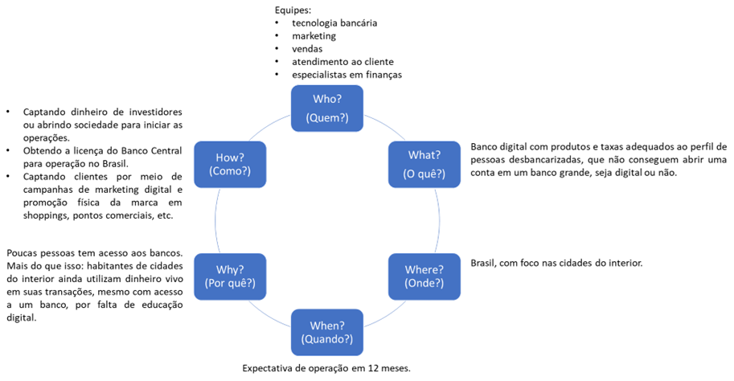Figura 1 | Exemplo de preenchimento da ferramenta 5W1H. Fonte: elaborada pela autora.

Vale ressaltar que as respostas registradas partem do pressuposto das informações encontradas no texto e da simulação de interação com o próprio Paulo para coletar os insightsque ele teve.

Uma vez que todas as seis perguntas tenham encontrado respostas objetivas e de fácil compreensão, você deve seguir com a estruturação do modelo de negócio da ideia do Paulo, utilizando a próxima ferramenta: Canvas.

Mais uma vez, proporei uma sugestão de preenchimento, conforme a Figura 2.

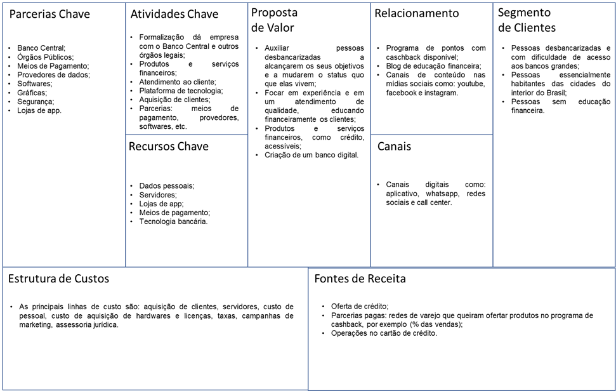Figura 2 | Proposta de preenchimento do Canvas. Fonte: elaborada pela autora.

Com o Canvas preenchido, vale dizer que é apenas a primeira versão dele e, certamente, após a realização da pesquisa de mercado, novos insights poderão surgir e premissas iniciais poderão ser invalidadas.

Você poderá propor ao Paulo que realize uma pesquisa de mercado para avaliar os hábitos de consumo do segmento-alvo de clientes do novo negócio. Conforme exposto na Aula 4, é preciso conhecer as preferências e os gostos dos consumidores que serão clientes do banco digital que o Paulo pretender fundar. Algumas perguntas que podem ser feitas:

1. Quais são as formas de pagamento preferidas deles?
2. Com qual frequência fazem compras?
3. O que é importante na hora de escolher entre ter uma conta em um banco ou outro?

Por fim, em posse de todas essas informações, você pode orientar ao Paulo que utilize o Canvas novamente para apresentar a estratégia do negócio para possíveis investidores, sócios e colaboradores que colaborarão com a construção da empresa, transformando a ideia em um negócio de sucesso.

**Resumo visual**

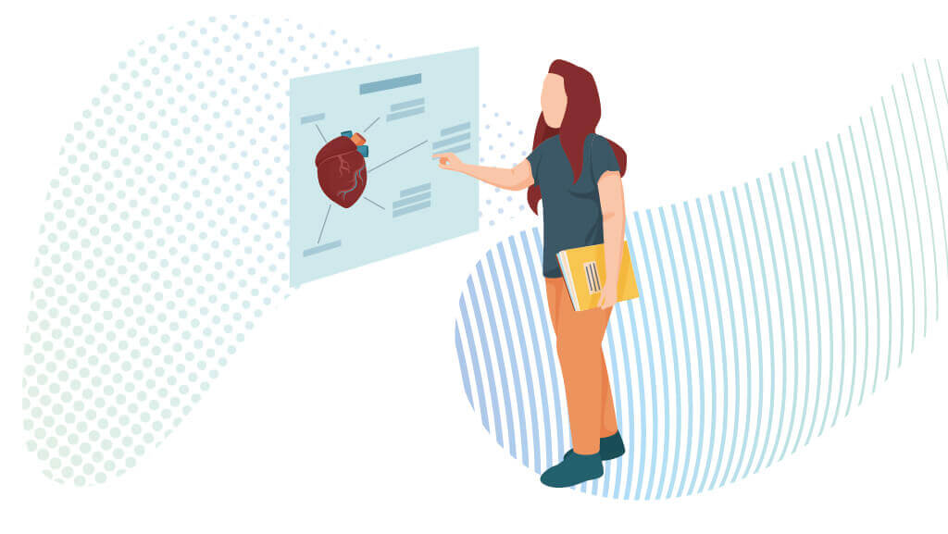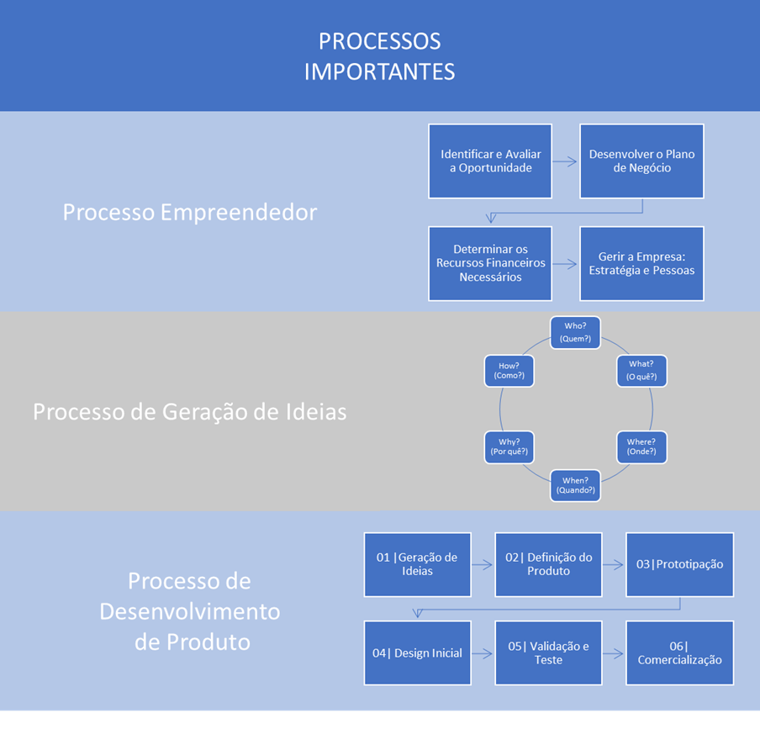Figura 1 | Síntese dos conteúdos abordados durante os estudos. Fonte: elaborada pela autora.

**Referências**



BICUDO, L. Business Model Canvas: o que é e como aplicar em sua empresa.**G4 Educação**,2023. Disponível em: <https://g4educacao.com/portal/business-model-canvas-o-que-e>. Acesso em: 18 fev. 2023.

COSTA, B. Pesquisa inédita FDC traz preferências dos meios de pagamento no Brasil.**BRINKS**, 2022. Disponível em: <https://br.brinks.com/-/brink-s-se-une-%C3%A0-funda%C3%A7%C3%A3o-dom-cabral-em-pesquisa-que-traz-h%C3%A1bitos-e-prefer%C3%AAncias-dos-brasileiros-em-rela%C3%A7%C3%A3o-aos-meios-de-pagamento.> Acesso em: 18 mar. 2023.

CHRISTENSEN, C.; GREGERSEN, H.; DYER, J. **DNA do Inovador:**dominando as 5 habilidades dos inovadores de ruptura.Rio de Janeiro, RJ: Alta Books, 2018.

DORNELAS, J. C. de A. **Empreendedorismo:**transformando ideias em negócios. Rio de Janeiro, RJ: Elsevier, 2008.

DORNELAS, J. C. de A. **Empreendedorismo:**transformando ideias em negócios. Rio de Janeiro, RJ: Elsevier, 2012.

PORTER, M. E. **A vantagem competitiva das nações**. Rio de Janeiro, RJ: Campus, 1992.

RAEBURN, A. Processo de desenvolvimento de produtos: os 6 estágios (com exemplos).**Asana**,2022. Disponível em: <https://asana.com/pt/resources/product-development-process?gclid=Cj0KCQiA54KfBhCKARIsAJzSrdpfnf8a-AnmhAfSuhw9kKYKfHyZbupljPYyQdCNRXKJywCtHPjIBgYaAqsHEALw_wcB&gclsrc=aw.ds>. Acesso em: 18 fev. 2023.